Hello World!
Schritt für Schritt Anleitung
Version | Datum | Autor | Kommentar
1.66 | 2011-07-29 | chm | Erstellung
002 | 2013-06-27 | chm | Synchronisation mit neuster TAM Software
003 | 2018-07-19 | chm | Präzisierungen in „Tria-Link PCI-Karte einbauen“ und „Drive konfigurieren“
004 | 2021-08-31 | chm | Anpassung an Drives neuer Generation.
Document Hello World! Tutorial GP
Version 004
Source Samples
Destination TAM Software
Owner chm
Copyright © 2021
Triamec Motion AG
All rights reserved.
Triamec Motion AG
Industriestrasse 49
6300 Zug / Switzerland
Phone +41 41 747 4040
Email info@triamec.com
Web www.triamec.com
Disclaimer
This document contains proprietary information belonging to Triamec Motion AG and must not be distributed.
This document is delivered subject to the following conditions and restrictions:
- This document contains proprietary information belonging to Triamec Motion AG. Such information is supplied solely for the purpose of assisting users of Triamec products.
- The text and graphics included in this manual are for the purpose of illustration and reference only. The specifications on which they are based are subject to change without notice.
- Information in this document is subject to change without notice.

Inhalt
1 Übersicht 2
2 Vorbereitungen 2
2.1 Hardware 2
Tria-Link PCI-Karte einbauen 2
Drive anschliessen 2
2.2 Software 3
Software Installieren 3
Drive konfigurieren 3
3 Hello World! Applikation starten 3
Applikation konfigurieren 3
Applikation bedienen 4
4 Ausblick 5
Glossar 5
Referenzen 6

Übersicht
Dieses Tutorium hilft Ihnen, einen Triamec Drive anhand der Hello World! Beispielapplikation in Betrieb zu nehmen. Dabei brauchen Sie keinerlei Vorkenntnisse.
Da allerdings die Konfiguration eines Drives für einen beliebigen Motors nicht trivial ist, müssen Sie ggf. weitere Dokumente konsultieren.
Neben den Schritt für Schritt Beschreibungen werden immer wieder Erklärungen in kleinerer Schriftgrösse und abgesetztem Layout gegeben. Deren Lektüre ist nicht zwingend, aber hilfreich für das Verständnis der einzelnen Anweisungen.

Vorbereitungen

Hardware

Tria-Link PCI-Karte einbauen
Die Tria-Link PCI-Karte wird benötigt, um den Drive in Betrieb zu nehmen und zu steuern.
Verwenden Sie eine TL100 PCI-Karte für einfache Anwendungen, eine TLC100 PCI-Karte für Anwendungen, die zusätzliche Real-Time Rechenleistung benötigen. In der Produktionsumgebung eines kleinen Systems kann ein Antrieb auch autark betrieben werden.
- Schalten Sie den PC aus und trennen Sie ihn vom Stromnetz.
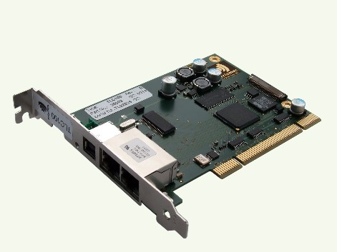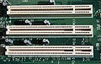
- Öffnen Sie den PC und lokalisieren Sie einen freien PCI Einschub.
- Installieren Sie die Karte im freien PCI Einschub. Stellen Sie sicher, dass der Einschub staubfrei ist. Achten Sie unbedingt auf einen korrekten Sitz der Karte, und fixieren Sie sie mit der dafür vorgesehenen Schraube.
- Schliessen und starten Sie den PC.
- Falls Sie aufgefordert werden, einen Treiber zu installieren, brechen Sie den Installationsassistenten ab. Der Treiber wird später installiert.
Beachte Die Applikation unterstützt out-of-the-box nur eine, nicht aber mehrere installierte Tria-Link PCI-Karten.
Beachte Anstelle einer PCI-Karte kann der Drive auch über USB oder Ethernet verbunden werden. Diese Applikation übernimmt die Kommunikationseinstellungen, die mit dem TAM System Explorer gemacht wurden.

Drive anschliessen
- Schliessen Sie den Motor, den Messgeber und die Stromversorgungen an den Drive an. Konsultieren Sie dazu das zugehörige Hardware Manual [1].
- Verbinden Sie die Tria-Link PCI-Karte und den Drive mit zwei Ethernet-Kabeln, so dass die Verbindungen einen geschlossenen Ring bilden.
Hot-Plugging ist möglich, führt aber zu einem Not-Stopp des Drives.
- Prüfen Sie, ob der Drive korrekt angeschlossen ist:
  - Der PC ist eingeschaltet.
  - Der Drive wird am Eingang Logic Supply mit 24V DC versorgt.
  - Die Drive LED Status blinkt grün.
  - Die Drive LED Power leuchtet nicht.
  - Beide Tria-Link RJ-45 LEDs (Grün) blinken.
  - Beide Tria-Link RJ-45 LEDs (Bernstein) leuchten.

Software

Software Installieren
- Sie benötigen eine IDE um komfortabel programmieren zu können. Installieren Sie Microsoft Visual Studio Express 2017 von https://visualstudio.microsoft.com/vs/express/. Sie können auch eine neuere oder bessere Version installieren.
- Installieren Sie eine Version der TAM Software.
Damit werden auch die benötigten Treiber installiert. Sie können die TAM Software auch installieren, bevor Sie die PCI-Karte einbauen, wodurch das System den Treiber für die PCI-Karte schon beim Einbau findet.

Drive konfigurieren
Der Antrieb muss für die gewählten Motor- und Messgebertypen eingestellt werden.
- Starten Sie den TAM System Explorer via Start Menü | Programme.
- Nehmen Sie den Drive mit Hilfe der Anweisungen im Servo Drive Setup Guide [2] in Betrieb.
- Entfernen Sie das Axis-Module.
- Wählen Sie File | Save TAM Configuration…, und überschreiben Sie die Datei HelloWorldTamConfiguration.xml, welche sich im Hello World! Projekt-Verzeichnis befindet.
- Schliessen Sie den TAM System Explorer.
Für die meisten anderen Beispielapplikationen ist Schritt 3 nicht nötig. Allerdings muss der Drive beim Starten der Applikation dann immer im ungeregelten Zustand sein.

Hello World! Applikation starten

Applikation konfigurieren
- Öffnen Sie die Datei Hello World!.sln in Visual Studio.
- Öffnen Sie im Solution Explorer den C# Quellcode HelloWorldForm.cs, indem Sie auf der Datei per Rechtsklick das Kontextmenü anzeigen, und dann View Code auswählen.
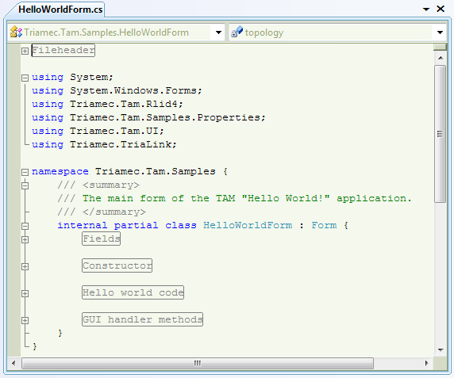Abbildung 1: Anzeige des Hello World! Quellcodes in Visual Studio
Erklärung: Bei einfachen Quellcode Dateien genügt ein Doppelklick auf die Datei. Hier jedoch handelt es sich um Quellcode, welcher teilweise durch einen visuellen Designer generiert wird, in diesem Fall der Windows Forms Designer. Ein Doppelklick öffnet hier den Designer, mit dem das Erscheinungsbild und Verhalten der Applikation als Windows Form gestaltet wird. Auch im Designer-Fenster gibt es ein Kontextmenü mit dem View Code Eintrag, um schnell zum situationsspezifischen Code springen zu können.
- Sie sehen einen Teil des Quellcodes, während dem ein guter Teil in grau umrandet gezeichneten Regionen verborgen ist. Der interessante Teil befindet in der Hello world code Region.
Zuoberst sind die importierten Namespaces (Namensräume) aufgelistet.
Mit diesen Namensräumen werden APIs importiert, mit welchen die Register auf dem Drive komfortabel gelesen und geschrieben werden können.
Die using Deklaration erlaubt es, alle im benutzten Namensraum definierten Klassen ohne Voranstellung des Namensraums zu referenzieren. Zum Beispiel kann statt Triamec.Tam.UI.TamExplorerForm einfach TamExplorerForm geschrieben werden.
Mit einer Register-Layout-Kennung (RLID) gibt ein Drive Auskunft über sein Register-Layout.
Die in den anderen Regionen enthaltenen Teile werden zum Aufsetzen der Klasse und zur Steuerung der Benutzeroberfläche verwendet. Sie sind hier nicht von besonderem Interesse und werden deshalb nicht näher beschrieben.
- Passen Sie die Konstante Distance gegebenenfalls den Umständen an.
- Setzen Sie die Konstante Simulated auf false.
Ansonsten wird eine simulierte Umgebung aufgebaut, die ohne Hardware auskommt. Dies können Sie sich zu Nutze machen, wenn Sie die TAM Software kennenlernen wollen, bevor Sie die Hardware zur Verfügung haben. Beachten Sie allerdings, dass die Simulation nur relativ wenige Eigenschaften nachbildet.
- Starten Sie die Applikation mit F5.
Zuerst wird die Applikation gebaut, danach im Debugger Modus gestartet. Dabei wird in der Startup() Methode relativ viel Zeit verbracht, um den Tria-Link zu starten (Initialize). Dieser Vorgang muss bei jedem Start der Applikation wiederholt werden.
Erst nachher wird das Hello World! Fenster angezeigt, wobei vorher kurzzeitig ein kleineres Fenster sichtbar ist. Dieses Fenster lädt die Konfiguration HelloWorld.TAMcfg auf den Drive. Sollte es einmal ein Problem geben bei diesem Vorgang, bleibt dieses Fenster stehen.

Applikation bedienen
- Drücken Sie auf Enable, um die Regelung einzuschalten. Sie sollten die Achse nun nicht mehr von Hand bewegen können.
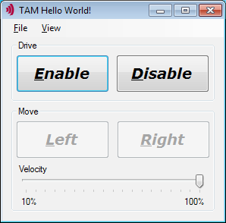Abbildung 2: Benutzeroberfläche des Hello World! Beispiels unter Windows 7
Hinter dem Knopf wird die EnableDrive() Methode aufgerufen. Wie aus dem Quelltext ersichtlich wird, braucht es zwei Aktionen, um die Achse zu regeln. Zuerst muss der Leistungsteil eingeschaltet werden, danach die Achsenregelung. Ähnliches gilt beim Ausschalten der Regelung.
- Drücken Sie die Knöpfe Left und Right, um je Klick eine Viertelumdrehung der Motorwelle auszulösen. Mit dem Geschwindigkeits-Schieber kontrollieren Sie das Tempo der Bewegung.
Achtung: Falls die Verfahrlänge limitiert ist, sollten Sie vorsichtig sein, da das GUI keinen Not-Aus Schalter anbietet. Im TAM System Explorer kann mit Pause ein sofortiger Not-Stopp aller Drives erzwungen werden.
- Drücken Sie Disable, um die Achse auszuschalten.
- Wählen Sie File | Exit, um die Applikation zu beenden.

Ausblick
Während dieses Programm einen guten Startpunkt zum Arbeiten mit der TAM Software darstellt, vernachlässigt es einige allgemeine Merkmale, die eine Applikation aufweisen sollte. Einige davon sind hier aufgeführt:
- In einer Windows Applikation sollten lang dauernde Befehle wie zum Beispiel Enable auf einem separaten Thread ausgeführt werden, um das GUI nicht zu blockieren. Dies kann zum Beispiel mit der BackgroundWorker Komponente, die in der Windows Forms Designer Toolbox unter der Kategorie Components zur Verfügung steht, realisiert werden.
- Die verschiedenen GUI Elemente sollten deaktiviert sein, wenn es keinen Sinn macht, sie zu benutzen. Dies ist bei den Left und Right Knöpfen bereits angedeutet. Typischerweise ist dies abhängig vom Zustand des Drives sowie einer eigenen Zustandsmaschine der Applikation.

Glossar
API | Programmierschnittstelle
GUI | Grafische Benutzeroberfläche
IDE | Integrierte Entwicklungsumgebung
LED | Leuchtdiode
PC | Personal Computer
PCI | Peripheral Component Interconnect, ein Bus-Standard
TAM Software | Triamec Automation and Motion Software

Referenzen
- z.B. „TSD80, TSD130 Hardware Manual“, HWTSD80-TSD130_4_HardwareManual_EP005.pdf, Triamec Motion AG, 2021, http://www.triamec.com/de/dokumente.html oder im TAM System Explorer via Help | Documentation.
- „Servo Drive Setup Guide“, ServoDrive-SetupGuide_EP011.pdf, Triamec Motion AG, 2021, http://www.triamec.com/de/dokumente.html oder im TAM System Explorer via Help | Documentation.

